Ortografia: Letras F e V
As letras F e V têm som parecido, mas, se trocarmos uma pela outra, mudaremos o sentido da palavra.
Observe estes exemplos: falsa valsa; fez vez; fale vale; feia veia.
-------------------------------------------------------------------------------------------------------
1- RESOLVA a adivinha, ESCREVA a palavra e DESENHE o objeto no quadro.
Posso ser magrinha ou gordinha.

Posso ter vários tamanhos.
Quando há fogo em meu cabelo
Vou sumindo, vou sumindo...

 | E |  | A
Sou a

------------------------------------------------------------------------------------------
2- TROQUE a letra f por v. LEIA a nova palavra formada. ESCREVA na linha abaixo.
f | a | c | a
f | a | q | u | e | i | r | o

___________________ __________________________________

3- ESCREVA o nome dos animais.

____________________ ________________________

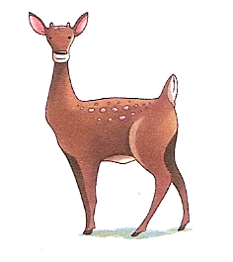

___________________ _______________________
------------------------------------------------------------------------------------------
4- PINTE apenas os objetos que têm F ou V no nome.
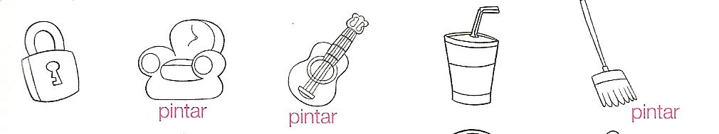

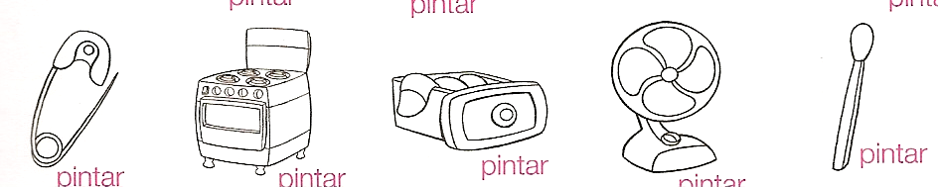

ESCREVA os nomes dos objetos que você pintou.
____________________________________________________________________________________________________________________________________________________________________________________
Ortografia: Letras F e V
1- LEIA com atenção.

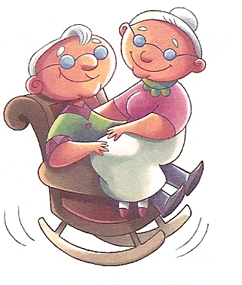
A vovó foi à feira.
Não sabia o que comprar.
Comprou uma cadeira
Para o vovô descansar.

O velhinho se sentou
E, a vovó, ele chamou.
E, enquanto conversavam,
Na cadeira balançavam.
Adaptação da tradição popular.
-------------------------------------------------------------------------------------------------------
2- COMPLETE o quadro com as palavras do texto.

Palavras que têm a letra V | Palavras que têm a letra F

Ortografia: Letras B e P

As letras B e P têm som muito parecido, mas, se trocarmos uma letra pela outra, mudaremos o significado da palavra.
Exemplo: Bia – pia; basta – pasta; aberto – aperto; trabalhão – trapalhão.
-------------------------------------------------------------------------------------------------------
1- ESCREVA o nome que corresponde a cada ilustração.
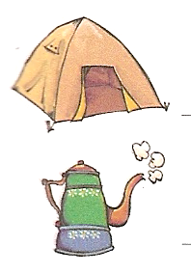
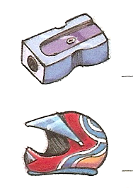

_____________________________ ____________________

____________________ ____________________

-------------------------------------------------------------------------------------------------------
2- COMPLETE as palavras com B ou P de acordo com as ilustrações.
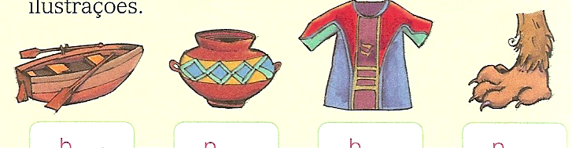

_____ote _____ote _____ata _____ata

-----------------------------------------------------------------------------------------
O que você observou nas palavras da atividade anterior?
_______________________________________________________________________________________________________________________________________________________________________________________

Ortografia: Letras B e P
LEIA o poema de Márcia Braga e SUBLINHE as palavras que têm B ou P.

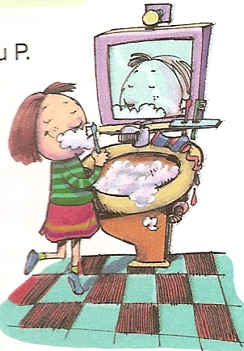
Alguém viu o copo de Bia?
Está largado em cima da pia.
Ela come o doce e larga aberto o pote.
O cachorro vê e já dá o bote.
Escova os dentes e larga aberta a pasta.
Essa não! Agora basta!
- Bia, chega de trapalhada!
Você precisa ser mais organizada!
------------------------------------------------------------------------------------------

1- ESCREVA as palavras que você sublinhou no quadro abaixo.

Palavras com a letra B | Palavras com a letra P

Ortografia: Letras D e T
As letras D e T têm som parecido. Se trocarmos uma letra pela outra, mudaremos o sentido da palavra.
Observe estes exemplos: dia tia; cada cata; gado gato.
------------------------------------------------------------------------------------------
1- LEIA a parlenda.

Corre cutia
de noite e de dia,
comendo melado
na casa da tia.

Corre cipó.
na casa da vó.
Tinha um cachorrinho chamado Totó.
Ele pula, ele dança numa perna só.
-------------------------------------------------------------------------------------------------------
2- COMPLETE o quadro com palavras do texto.

Palavras que têm a letra D | Palavras que têm a letra T

Ortografia: Letras D e T
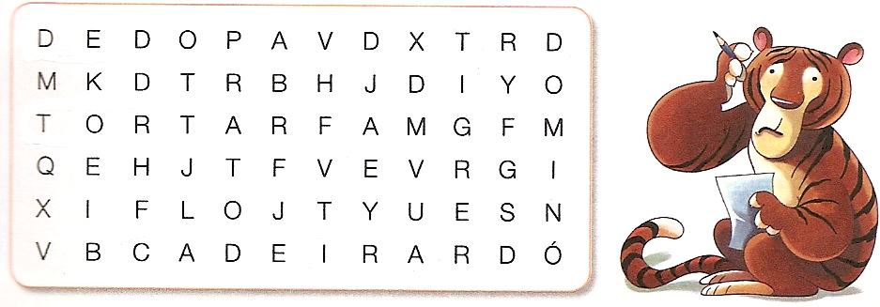
1- ENCONTRE, no diagrama, três palavras que têm a letra D e três palavras que têm a letra T. ESCREVA as palavras que você encontrou e SEPARE- AS em sílabas.

1. __________________________________________________________
2. __________________________________________________________
3. __________________________________________________________
4. __________________________________________________________
5. __________________________________________________________
6. __________________________________________________________
----------------------------------------------------------------------------------------------------
2- ESCOLHA duas palavras do diagrama e escreva uma frase com cada palavra.

a) ___________________________________________________________
_____________________________________________________________

b) ___________________________________________________________
_____________________________________________________________
Ortografia: Letras D e T

Trocaram as letras T e D nesse classificado. COPIE o anúncio abaixo, escrevendo corretamente as palavras.

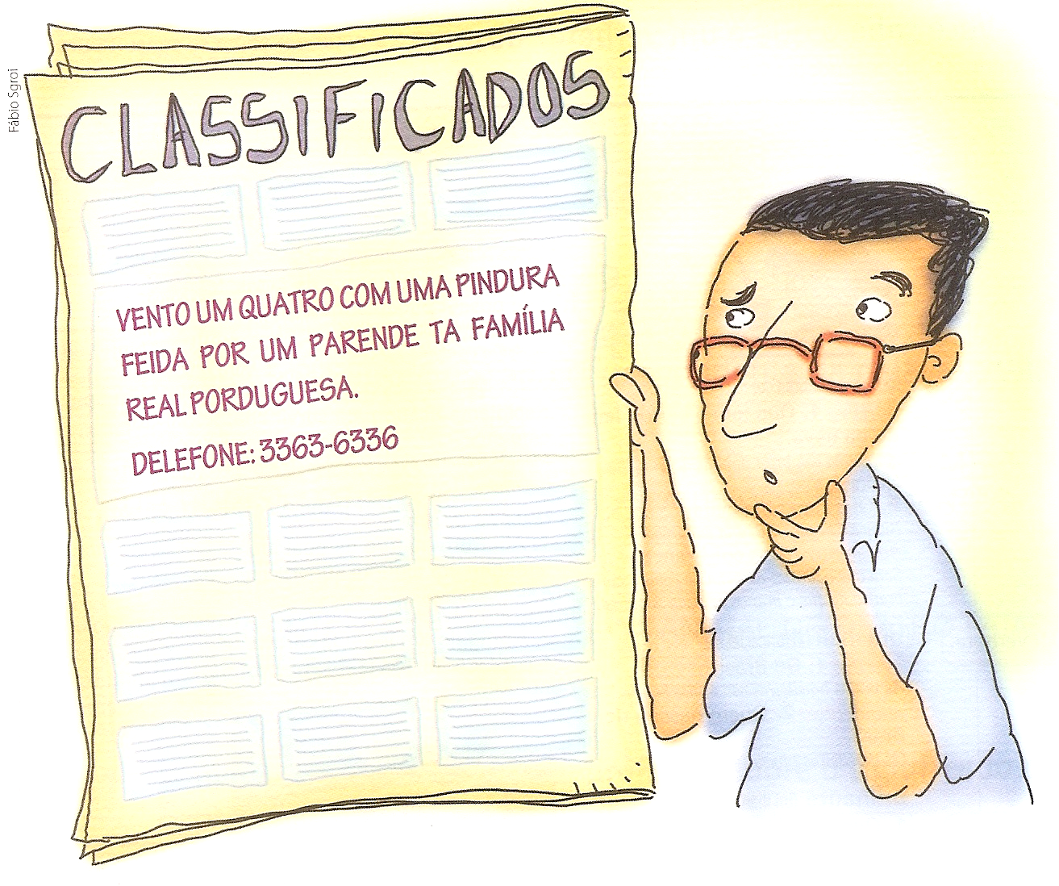

____________________________________________________________________________________________________________________________________________________________________________________________________________________________________________________________________________________________________________________________________________________________________________
_____________________________________________________________

Ortografia: Letras C e G
As letras C e G têm som parecido quando são seguidas das vogais a, o, u. Se trocarmos uma pela outra, mudaremos o sentido da palavra.
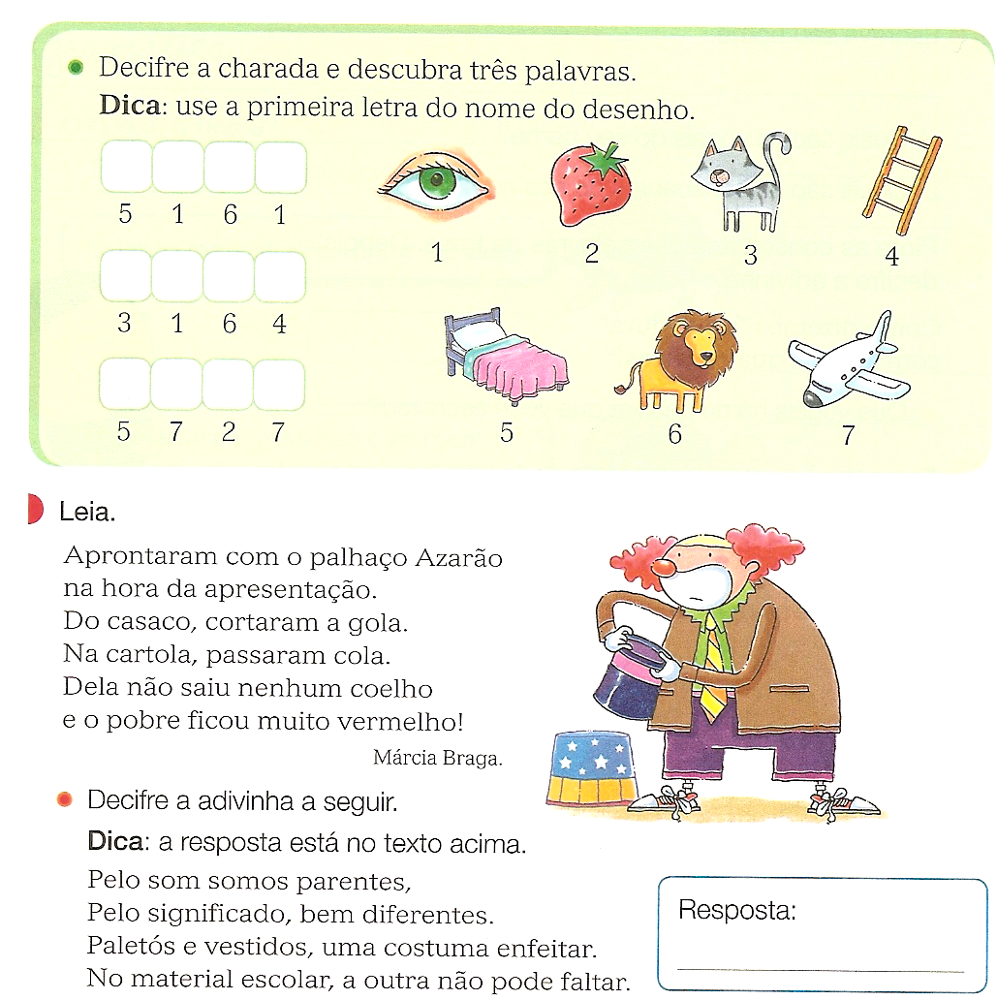
Exemplos: cola – gola; calo – galo; cato – gato. ------------------------------------------------------------------------------------------------------

Ortografia: Letras C e G

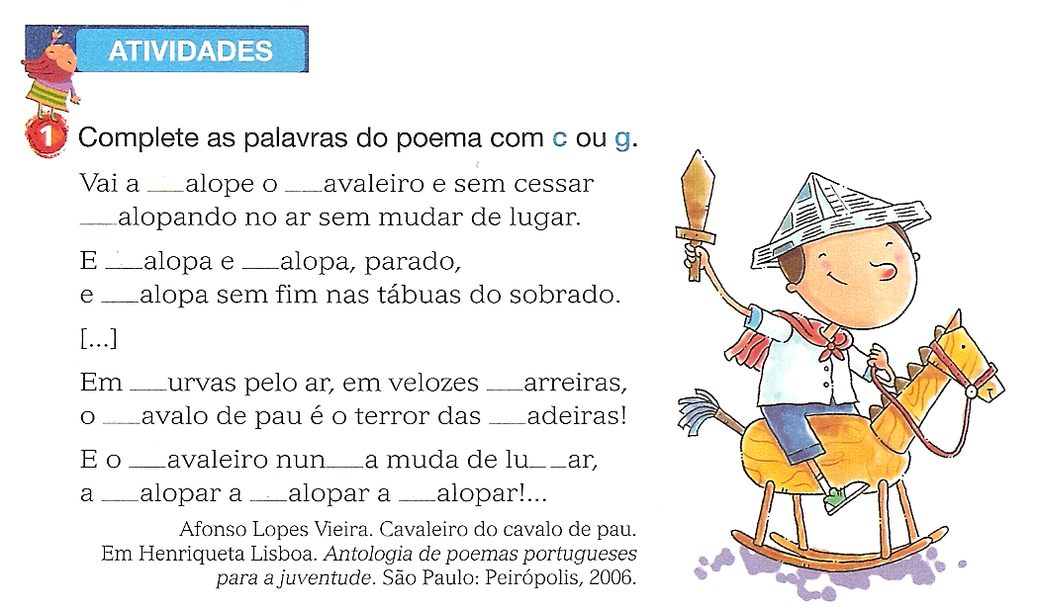

-------------------------------------------------------------------------------------------------------
Copie no caderno as palavras que você completou com c.

------------------------------------------------------------------------------------------Copie no caderno as palavras que você completou com g.

-------------------------------------------------------------------------------------------------------

Quando as letras c e g têm som parecido? Consulte registro no caderno.

-------------------------------------------------------------------------------------------------------
